การเปิดโอกาสให้เกิดการมีส่วนร่วม
กระบวนการแลกเปลี่ยนเรียนรู้การมีส่วนร่วมของประชาชนในกิจกรรมต่าง ๆ
สำนักงานปศุสัตว์จังหวัดสมุทรสงคราม
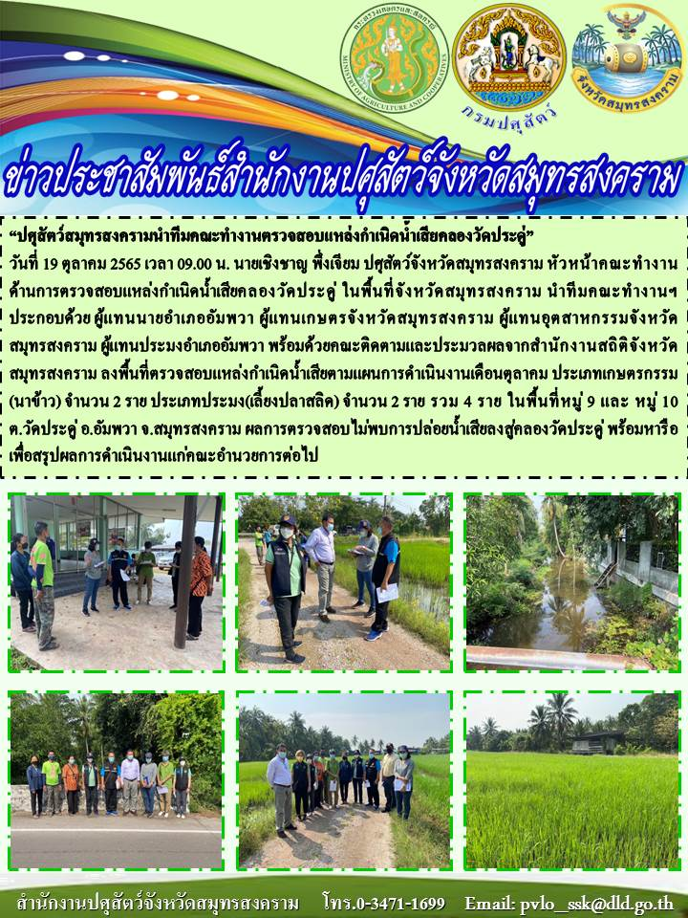

การเปิดโอกาสให้เกิดการมีส่วนร่วม
กระบวนการแลกเปลี่ยนเรียนรู้การมีส่วนร่วมของประชาชนในกิจกรรมต่าง ๆ
สำนักงานปศุสัตว์จังหวัดสมุทรสงคราม
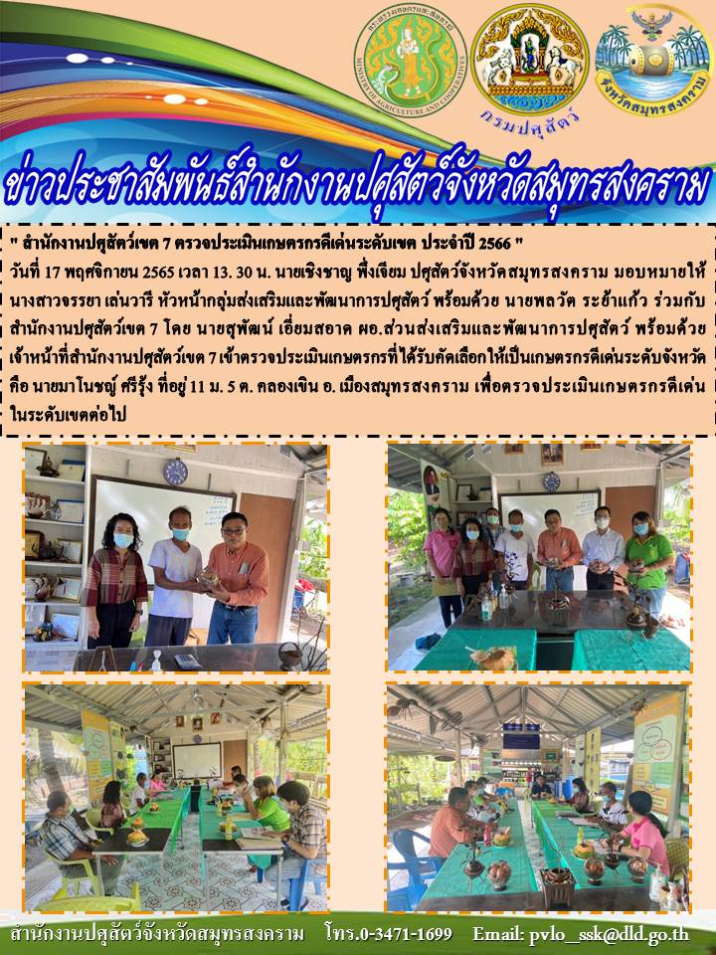
การเปิดโอกาสให้เกิดการมีส่วนร่วม
กระบวนการแลกเปลี่ยนเรียนรู้การมีส่วนร่วมของประชาชนในกิจกรรมต่าง ๆ
สำนักงานปศุสัตว์จังหวัดสมุทรสงคราม
